Лабораторная работа №1
  - Шифры простой замены: шифр Цезаря и шифр Атбаш
Кюнкриков Даниил Саналович, НПИмд-01-24, 1132249574
Содержание

1. Цель работы
Изучить принципы работы шифров простой замены и реализовать на языке Julia два классических алгоритма:
- шифр Цезаря (сдвиг на ключ k),
- шифр Атбаш (зеркальная замена букв).

2. Задание
- Реализовать шифр Цезаря с произвольным целочисленным ключом k в режимах шифрования и расшифровки.
- Реализовать шифр Атбаш (шифрование и расшифровка одной и той же функцией).
- Провести проверку работы программ на тестовых примерах.

3. Теоретическое введение

3.1 Шифр Цезаря
Шифр Цезаря — это подстановка, в которой каждая буква открытого текста заменяется на букву, сдвинутую на k позиций по алфавиту.
Пусть алфавит содержит n символов и каждой букве сопоставлен индекс из диапазона (0..n-1). Тогда:
- Шифрование: $\left(c≡\left(p+k\right) (mod n)\right)$
- Расшифровка: $\left(p≡\left(c−k\right) (mod n)\right)$
Здесь (p) — индекс символа открытого текста, (c) — индекс символа шифртекста.

3.2 Шифр Атбаш
Шифр Атбаш — это подстановка, в которой используется «зеркальный» алфавит. Если буква имеет индекс (i), то она заменяется на букву с индексом (n-1-i).
Особенность Атбаша: операция является самоинверсной — одинаковый алгоритм применяется и для шифрования, и для расшифровки.

4. Выполнение лабораторной работы
В работе используется русский алфавит из 33 букв (включая «ё»). Символы, которые не входят в алфавит (пробелы, знаки пунктуации), копируются без изменений.

4.1 Реализация шифра Цезаря
Алгоритм в программе:
- Считать режим (шифрование/расшифровка).
- Считать текст и ключ (k).
- Для каждой буквы найти её позицию в алфавите.
- Пересчитать позицию по модулю (n) и вывести соответствующий символ.
Программная реализация шифра Цезаря показана на Листинге №1.

4.1.1 Листинг №1 - Шифр Цезаря
# 1) Шифр Цезаря
function main_caesar()
# задаем алфавит для шифрования
alphabet = collect("абвгдеёжзийклмнопрстуфхцчшщъыьэюя")
n = length(alphabet)
while true
println("ш - шифрование, р - расшифровка, в - выход")
menu = lowercase(strip(readline()))
if menu == "в"
break
elseif menu == "ш"
operation = "шифрование"
elseif menu == "р"
operation = "расшифровка"
else
println("Ошибка команды")
continue
end
print("Введите сообщение: ")
message = lowercase(strip(readline()))
print("Введите ключ (число): ")
key = try
parse(Int, readline())
catch
println("Ошибка: ключ должен быть целым числом")
continue
end
# При расшифровке используем обратный сдвиг
if menu == "р"
key = -key
end
output = ""
for letter in message
idx = findfirst(isequal(letter), alphabet)
if idx !== nothing
new_idx = mod(idx + key - 1, n) + 1
output *= string(alphabet[new_idx])
else
output *= string(letter)
end
end
println("Result $operation: $output")
end
end
# main_caesar()

4.2 Реализация шифра Атбаш
Алгоритм:
- Для каждой буквы ищется её индекс в алфавите.
- Индекс зеркальной буквы вычисляется как (n - idx + 1) (учёт 1-индексации Julia).
- Результат записывается в буфер (IOBuffer), чтобы избежать многократной конкатенации строк.
Программная реализация шифра Атбаш показана на Листинге №2.

4.2.1 Листинг №2 - Шифр Атбаш
# 2) Шифр Атбаш
function atbash(message::AbstractString, alphabet::Vector{Char})
n = length(alphabet)
output = IOBuffer()
for letter in message
idx = findfirst(==(letter), alphabet)
if idx !== nothing
new_idx = n - idx + 1
write(output, alphabet[new_idx])
else
write(output, letter)
end
end
return String(take!(output))
end
function main_atbash()
alphabet = collect("абвгдеёжзийклмнопрстуфхцчшщъыьэюя")
while true
println("ш - шифрование, р - расшифровка, в - выход")
menu = lowercase(strip(readline()))
if menu == "в"
break
elseif menu in ["ш", "р"]
operation = menu == "ш" ? "шифрование" : "расшифровка"
else
println("Ошибка команды")
continue
end
print("Введите сообщение: ")
message = lowercase(strip(readline()))
output = atbash(message, alphabet)
println("Result $operation: $output")
end
end
# main_atbash()

5. Результаты работы

5.1 Шифр Цезаря
Результат рограммной реализации шифра Цезаря представлен на рисунке Рисунок 1
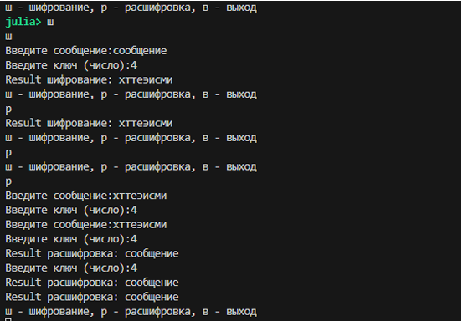
Рисунок 1: Результат работы функции шифра Цезаря

5.2 Шифр Атбаш
Результат рограммной реализации шифра Атбаш представлен на рисунке Рисунок 2
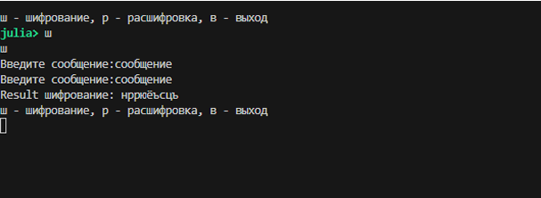
Рисунок 2: Результат работы функции шифра Атбаш

6. Выводы
- Реализованы два шифра простой замены: Цезарь (сдвиг по модулю алфавита) и Атбаш (зеркальная подстановка).
- Освоены практические приёмы работы со строками и символами в Julia: поиск в алфавите, модульные вычисления, обработка ввода.
- Проведено тестирование, подтверждающее корректность шифрования и расшифровки.

